 | CENTRO PROVINCIALE ISTRUZIONE ADULTI 1 FIRENZE  Scuola Secondaria di 1° grado  Alfabetizzazione e Apprendimento Italiano L2  Via pantin snc – 50018 Scandicci (FI) | Tel. 055 751708  email : fimm58900d@istruzione.it | pec : fimm58900d@pec.istruzione.it  codice fiscale : 94241900482 | codice meccanografico: FIMM58900D | 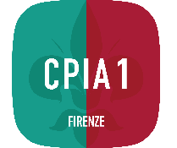

Si rilascia la presente dichiarazione a ____________________________________________________ frequentante la classe ______ sede _________________________, per gli usi consentiti dalla legge.

Visto il calendario scolastico 2024/2025 del CPIA1;
Si dichiara che lo/la studente/studentessa ha svolto gli esami di Scuola Secondaria di Primo grado (medie) nei seguenti giorni:
12/06/2025, 13/06/2025, 16/06/2025 - prove scritte.
_____________________ - prova orale.

Il/La candidato/a é stato/a impegnato/a nei giorni sopraindicati dalle ore 08:30 alle ore 14:30 durante le prove scritte e dalle ore_________ alle ore _________ durante la prova orale.

Il Presidente della Sottocommissione d’esame
Prof.

